Dynamika produkcji budowlano-montażowej
w kwietniu 2025 r.

Według danych wstępnych, produkcja
budowlano-montażowa (w cenach stałych) zrealizowana w kwietniu 2025 r. na terenie kraju była o 4,2% niższa niż w analogicznym okresie
2024 r. (kiedy również notowano spadek o 2,0%). W porównaniu z marcem br. obserwowano natomiast wzrost produkcji o 5,6%.
4,2%
Spadek produkcji budowlano-montażowej w porównaniu
z kwietniem 2024 r.
Po wyrównaniu sezonowym, spadek produkcji budowlano-montażowej w kwietniu 2025 r. wyniósł 0,8% w stosunku do poprzedniego miesiąca

Po wyeliminowaniu wpływu czynników o charakterze sezonowym produkcja budowlano-montażowa w kwietniu br. była o 2,9% niższa niż w analogicznym miesiącu ub. roku oraz o 0,8% niższa niż w marcu br.
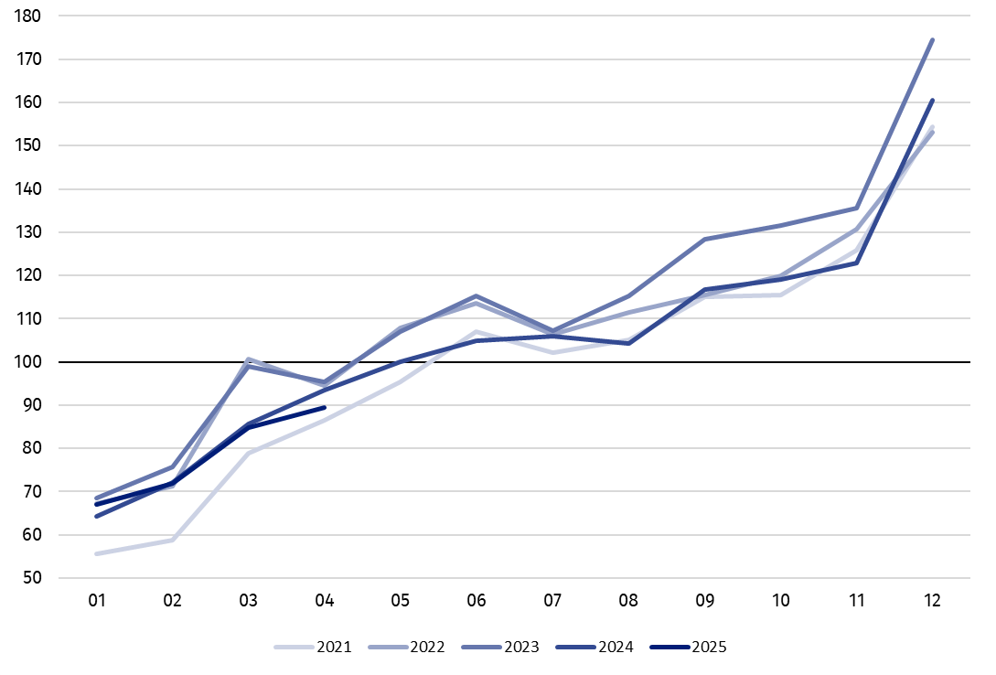
Wykres 1. Dynamika produkcji budowlano-montażowej (ceny stałe; przeciętna miesięczna 2021=100)ª

a Dane wstępne za kwiecień 2025 r.

Spadek produkcji budowlano-montażowej w kwietniu br. (w cenach stałych), w porównaniu z przeciętną miesięczną wartością z 2021 r., wyniósł 10,5%.

Tablica 1. Dynamika produkcji budowlano-montażowej (w cenach stałych)
Wyszczególnienie | 04 2025 |  | 01‒04 2025a
Wyszczególnienie | 03 2025=100 | 04 2024=100 | 01‒04 2024=100
BUDOWNICTWO | 105,6 | 95,8 | 99,5
Budowa budynków^{Δ} | 99,9 | 89,7 | 94,3
Budowa obiektów inżynierii lądowej  i wodnej^{Δ} | 120,3 | 91,7 | 97,1
Roboty budowlane specjalistyczne | 95,8 | 110,5 | 109,1

a Dane z uwzględnieniem informacji o produkcji i cenach ostatecznych w marcu oraz wstępnych w kwietniu 2025 r.
^{Δ} Nazwa skrócona według PKD 2007.

W kwietniu 2025 r. spadek produkcji budowlano-montażowej w skali roku odnotowano w przypadku przedsiębiorstw zajmujących się budową budynków oraz wznoszeniem obiektów inżynierii lądowej i wodnej - odpowiednio o 10,3% oraz o 8,3%, natomiast wzrost produkcji wystąpił w jednostkach wykonujących roboty budowlane specjalistyczne o 10,5%.
W okresie styczeń-kwiecień 2025 r. produkcja budowlano-montażowa spadła
o 0,5% w skali roku
W okresie styczeń‒kwiecień br. produkcja budowlano-montażowa zmniejszyła się w porównaniu z analogicznym okresem ub. roku w przedsiębiorstwach zajmujących się wznoszeniem budynków (o 5,7%) oraz budujących obiekty inżynierii lądowej i wodnej (o 2,9%). Wzrost zaobserwowano w jednostkach realizujących roboty budowlane specjalistyczne (o 9,1%).
W porównaniu z miesiącem poprzednim, w kwietniu 2025 r. produkcja budowlano-montażowa zwiększyła się w jednostkach budujących obiekty inżynierii lądowej i wodnej ‒ o 20,3%, natomiast spadła w podmiotach realizujących roboty budowlane specjalistyczne ‒ o 4,2% oraz w przedsiębiorstwach wznoszących budynki ‒ o 0,1%.
Biorąc pod uwagę charakter robót budowlanych (prace inwestycyjne i remontowe), w kwietniu 2025 r. produkcja budowlano-montażowa:
W kwietniu 2025 r. odnotowano wzrost w skali roku prac o charakterze
inwestycyjnym o 1,9%
- w skali roku wzrosła o 1,9% w przypadku prac inwestycyjnych, natomiast spadła o 16,0% dla prac remontowych (wobec wzrostu prac inwestycyjnych przed rokiem o 5,3% oraz spadku prac remontowych o 13,7%);
- w porównaniu z marcem br. wzrosła dla prac inwestycyjnych (o 7,3%) oraz remontowych (o 1,9%).
W okresie styczeń–kwiecień 2025 r. produkcja budowlano-montażowa wzrosła w stosunku do analogicznego okresu ub. roku o 3,2% w przypadku robót o charakterze inwestycyjnym, a obniżyła się o 7,8% dla prac remontowych (przed rokiem notowano spadki odpowiednio o 3,0% i o 18,4%).

W przypadku cytowania danych Głównego Urzędu Statystycznego prosimy o zamieszczenie informacji: „Źródło danych GUS”, a w przypadku publikowania obliczeń dokonanych
na danych opublikowanych przez GUS prosimy o zamieszczenie informacji: „Opracowanie własne na podstawie danych GUS”.
Opracowanie merytoryczne:  Urząd Statystyczny w Lublinie  Dyrektor dr Krzysztof Markowski  Tel: 695 255 301 | Rozpowszechnianie:  Wydział Współpracy z Mediami  Tel. komórkowy: +48 695 255 032  Tel. stacjonarne: +48 22 608 38 04, +48 22 449 41 45, +48 22 608 30 09  e-mail: obslugaprasowa@stat.gov.pl

stat.gov.pl

@GUS_STAT

@GlownyUrzadStatystyczny

gus_stat

glownyurzadstatystycznygus

glownyurzadstatystyczny
Powiązane opracowania
Biuletyn Statystyczny
Sytuacja społeczno-gospodarcza kraju

Temat dostępny w bazach danych
Dziedzinowe Bazy Wiedzy – Budownictwo
Wskaźniki makroekonomiczne
Bank Danych Makroekonomicznych
Bank Danych Lokalnych

Ważniejsze pojęcia dostępne w słowniku
Sprzedaż produkcji budowlano-montażowej
Indeks (dynamika) sprzedaży produkcji budowlano-montażowej w cenach stałych (niewyrównana sezonowo)
Indeks (dynamika) sprzedaży produkcji budowlano-montażowej (wyrównany sezonowo)
Sprzedaż robót budowlanych o charakterze inwestycyjnym
Sprzedaż robót budowlanych o charakterze remontowym i pozostałych

Dane wstępne; obejmują przedsiębiorstwa o liczbie pracujących powyżej 9 osób, których przeważający rodzaj działalności zaliczono do sekcji F „Budownictwo” według Polskiej Klasyfikacji Działalności 2007 (PKD 2007).

